Методическая разработка урока ИЗО
( 1 класс, ДООП)
преподаватель Н.Ю. Казакова
Тема: «Цветовой круг. Многообразие палитры зеленого цвета».

Тема : « Цветовой круг. Многообразие палитры зеленого цвета».
Аннотация.

Данная методическая разработка посвящена проблеме овладения учащимися основами цветоведения на занятиях в Детской Художественной Школе. Раскрывает теоретические основы цветоведения, проблему сложности освоения детьми данных основ и применения их в практической работе. Предназначена для преподавателей ДХШ, школ Искусств, изостудий.
Изучение цвета на уроках в ДХШ традиционно рассматривается в качестве важной составляющей всей системы подготовки будущего художника. Развитие навыков художественного восприятия у учащихся, их умений пользоваться цветом как средством художественного выражения являются основой формирования художественно-направленной компетентности будущих художников и дизайнеров.
На уроках живописи учащиеся овладевают основами академической живописи на базе знаний цветоведения и колористики. Основы цветоведения ученики начинают изучать уже с самых первых уроков, знакомясь с цветовым кругом, выполняя различные упражнения по смешиванию цветов, создавая цветовые и тональные растяжки, изучая технические приемы живописи. В дальнейшем происходит расширение и углубление полученных знаний по цветоведению и на уроках по живописи, где учащиеся постоянно сталкиваются с цветоведением, выполняя задания по учебному натюрморту, и на уроках по композиции, как станковой, так и декоративной. В первой – перед учащимися стоит проблема колорита и передачи пространства, выделения главного; во второй – проблема цветовой гармонии и выразительности.
Овладение основами понимания и видения цвета — важное условие успешного обучения изобразительной грамоте. Эти знания и умения помогают в самостоятельной творческой деятельности, развивают мыслительные способности учащихся: умение наблюдать, сопоставлять и анализировать цвет. Понимание цвета как выразительного средства данной живописной постановки, либо тематической композиции принципиально отличается от обыденного. Поэтому учащиеся ДХШ должны научиться разделять представление о цвете, которое дает им опыт повседневной жизни, и понятие, лежащее в основе работы над живописным или декоративным изображением.
Необходимо, чтобы система заданий была направлена на развитие у учащихся ДХШ теоретических знаний по цветоведению, умений и навыков владения цветом в процессе практической работы, способности воспринимать и использовать цвет как средство художественного выражения, их готовности к проявлению художественной индивидуальности.

Цели:
Образовательные:
углубить ранее полученные знания по теме "Основы цветоведения";
сформировать у обучающихся прочные практические знания о свойствах цвета, научиться получать новые цвета путём смешивания других цветов;
обобщить материал как систему знаний.
Развивающие:
развивать умение классифицировать, формулировать выводы;
развивать коммуникативные навыки при работе в малых группах;
развивать познавательный интерес;
развивать умение объяснять, анализировать, сравнивать.
Воспитательные:
воспитывать общую культуру, эстетическое восприятие окружающего;
создать условия для реальной самооценки учащихся, реализации его как личности.
Задача:
выполнить упражнение по цветоведению, получить красивую творческую работу на тему «Кактусы», используя только три основных цвета , плюс черный.
Методы и формы обучения:
объяснительно-иллюстративный, исследовательский, практический, беседа; фронтальная и индивидуальная.
Наглядность и оборудование: телевизор, флэш-накопитель, цветовой круг, иллюстрации произведений известных художников, работы учащихся разных лет обучения, ёмкости с водой, акварельные краски, кисточки, бумага формата А3, бумажная палитра.
Длительность занятия: 2 урока по 40 мин. с перерывом 10 мин.
План урока.
1. Организационный момент.
2. Изложение учебного материала.
3. Самостоятельная работа учащихся.
4. Подведение итогов.
5. Уборка рабочего места.
Содержание урока
Очень часто ученики, взяв краски, сразу рисуют траву зеленой, небо — голубым, а морковку — рыжей. Это знак цвета, который обозначает собственный, неизменный цвет предмета, без влияния на него реального окружения. Он называется локальным цветом. Но если вы посмотрите на траву, то увидите множество оттенков зеленого, заметите, как теплеет цвет травы под лучами солнца и синеет в тени. А каков голубой цвет неба? Высоко над головой он бывает ярко-синим, а впереди на горизонте — светло - зеленым. Да и желтое или розовое небо — это обыкновенное чудо природы! Цвет надо учиться видеть! Это далеко не просто и составляет важнейшую сторону мастерства художника. Можно сказать, что для цветового построения картины главным является умение художника видеть цвет. От древнелатинского слова color (колор), обозначающего «цвет», «краска», происходит понятие «колорит», но современный
смысл его гораздо сложнее.
Колорит - это цветовой строй произведения, взаимосвязь всех его цветовых элементов. Колорит раскрывает нам красочное богатство мира. Он помогает художнику передать настроение картины: колорит может быть спокойным, радостным, тревожным, грустным и др. Колорит бывает теплым и холодным, светлым и темным.
На прошлом уроке мы с вами познакомились с основными, составными, дополнительными цветами и цветовым кругом. Среди хроматических цветов выделяют три основных цвета: красный, желтый, синий. Их называют основными, потому что их нельзя получить при смешивании других цветов. Цвета, которые можно получить от смешения основных красок, условно называют составными или производными цветами. На нашем примере они находятся также в треугольниках, но дальше от центра: оранжевый, зеленый и фиолетовый цвета.
Еще один из способов деления цветов по признакам – деление на теплые и холодные цвета. Само название говорит о том, что при взгляде на теплые цвета мы чувствуем тепло, а при взгляде на холодные – холод. Теплыми принято считать: красный, оранжевый, желтый, а также те цвета, которые получаются их смешиванием. Это цвета солнца, цвета огня. В цветовом круге они держатся вместе. Также ведут себя и холодные цвета – синий, фиолетовый и производные от них. Это цвета сумерек, цвета зимы, мороза, льда, холодной воды. А как же зеленый, который остался в круге один? Оказывается, зеленый может быть и теплым, и холодным – нейтральный. Он не принадлежит ни к одной из групп, и в то же время примыкает к обеим сразу. Зеленый находится на границе этих двух групп, и поэтому будет все зависеть от того, какого цвета в нем больше. Если желтого, то зеленый теплый, а если синего, то холодный.
Наша сегодняшняя задача выполнить упражнение по изучению многообразия зеленой палитры. Это очень интересное, а главное, полезное, упражнение для начинающих художников. Обычно эти упражнения выполняются в виде таблиц, но мы пойдем несколько другим путем. Но перед тем как начать творческую работу предлагаю посмотреть репродукции работ известных художников, в которых мы можем увидеть многообразие зеленой палитры. ( Винсент Ван Гог, Поль Гоген, Клод Моне, Иван Шишкин, Паленов, Серов Валентин)
Наше упражнение называется «Зеленый кактус». Отнеситесь к его выполнению как к игре. Цель будет следующая: получить как можно больше оттенков зеленого цвета и применить их в рисунке. В каждой игре есть свои правила, у нас только одно — мы не пользуемся готовыми красками из баночек. Все оттенки зеленого цвета будем получать путем смешивания.
Нам понадобится плотная бумага для рисования А3 формата, простой карандаш, ластик, кисти, палитра и салфетка для промакивания кистей, краски. Возьмем желтую, синюю, красную, черную акварель. Благодаря смешиванию этих красок, мы получим 12 оттенков зеленого цвета.
Так как мы будем рисовать реально существующее в природе растение, будет полезным изучить картинки с кактусами, где они растут в привычной для них среде. Посмотрите, какой разнообразной формы бывает кактус, фактуры , какие разные иголки и цветы и самое главное какое многообразие зеленого цвета. Чем больше деталей вы подметите, тем интереснее получится рисунок.
Затем на листе простым карандашом крупно рисуем кактус, упрощаем форму, изображать натуралистично нет необходимости. Рисуем его стилизованно, то есть усиливаем особенности строения. Можно весь рисунок разделить на зоны, представьте, что выполняете эскиз витража. Преподаватель раздает подсказки, листы с изображением кактусов разной формы.
Когда рисунок готов, приступаем к самому главному. Нам нужно много оттенков зеленого цвета. И мы их сейчас приготовим. Для того, чтобы получить простой зеленый цвет, мы на палитре в равных пропорциях смешиваем синюю и желтую краски. Если нам нужен желто-зеленый цвет, то желтой краски в смеси должно быть больше. Если нужен сине-зеленый цвет, то больше добавляем синего цвета. Если в зеленый добавить немного красной или оранжевой краски, он приобретет оттенок пожухшей травы.

При добавлении в изначально приготовленные цвета черной краски, они станут темнее, приглушеннее, это нам тоже понадобится. Таким образом, увеличиваем палитру зеленых оттенков.
В итоге мы получили 12 различных оттенков зеленого цвета. Эту палитру можно расширять до бесконечности, но об этом в следующий раз.
Приступаем к работе цветом, стараясь как можно больше использовать оттенков зеленого цвета для нашего кактуса. Если какой-то из приготовленных оттенков закончился, приготовьте его снова. Старайтесь чередовать светлые и темные оттенки, избегайте моментов, когда одинаковые по тону детали рисунка находятся рядом. Законченный рисунок можно дополнить контуром.

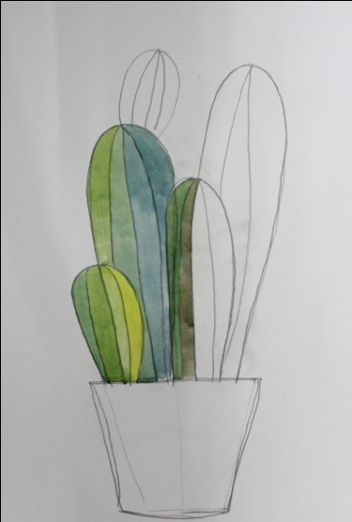 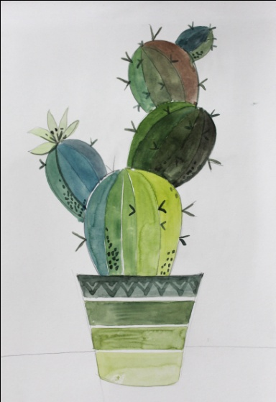
Во время практической работы учитель делает целевые обходы:
1) контроль организации рабочего места;
2) контроль правильности выполнения приемов работы;
3) оказание помощи учащимися, испытывающим затруднения;
4) контроль объема и качества выполненной работы.

В конце урока проводится выставка работ, подведение уроков.

Работы учащихся.

